Муниципальное казенное общеобразовательное учреждение
«Элисенваарская средняя общеобразовательная школа»
(МКОУ «Элисенваарская СОШ»)
186720 Республика Карелия, Лахденпохский р-н, п. Элисенваара, ул. Школьная, д.7,
тел/факс (814)50 33-651, elis-ch-37@yandex.ru

КАРТА ДИСТАНЦИОННОГО ЗАНЯТИЯ
Дата: 09.11.2020 г.
Класс: 5
Предмет: география
Учитель: Бусел Юлия Викторовна
Адрес обратной связи: почта yuliyabusel@mail.ru, либо вк (фотографируем домашнюю работу и отправляем в личные сообщения)
1. Инструкция для учащегося: 1)изучить теоритический материал урока: параграф & 9( стр 34-35)
2) Выполнить домашнее задание ( по ходу конспекта красным цветом выделено)

Тема урока: Ориентирование на местности
Читаем первый раздел параграфа «Для чего необходимо уметь ориентироваться на местности?» стр 34
В повседневной жизни нам часто необходимо определять свое местоположение и выбирать правильное направление движения. Для этого мы обычно используем различные запоминающиеся предметы – ориентиры: отличающийся дом, колодец, тропинка и тд.
Выписываем в тетрадь определение « ориентирование» и «азимут»
Азимут – угол между направлением на север и направлением на любой другой объект по ходу часовой стрелки.
Азимут позволяет определить направление на объект по отношению к северу. Его отсчитывают по ходу часовой стрелки от направления на север и измеряют в градусах, от 0 градусов до 360 градусов. Азимут на север соответствует 0 градусов (так как совпадает с направлением «север» и угла не образуется), азимут на восток – 90 градусов (так как между направлением «север» и направлением «восток» по часовой стрелке образуется угол 90 градусов).
На картинке ниже показан азимут на объект – дерево, который составляет 40 градусов. А на рисунке рядом показано, что измерение азимута объекта ПРОТИВ часовой стрелки это неправильно. Азимут (угол) мы измеряет по часовой стрелке!
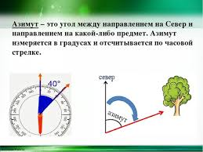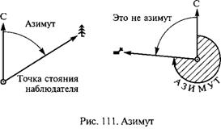
Посмотрите на рисунок 20 в учебнике и попробуйте определить азимут (то есть угол в градусах) на различные обьекты: 1 на дерево 2. на нефтяную вышку

Приблизительно азимут можно измерить с помощью компаса. Намагниченная стрелка компаса синим концом всегда направлена в сторону севера.

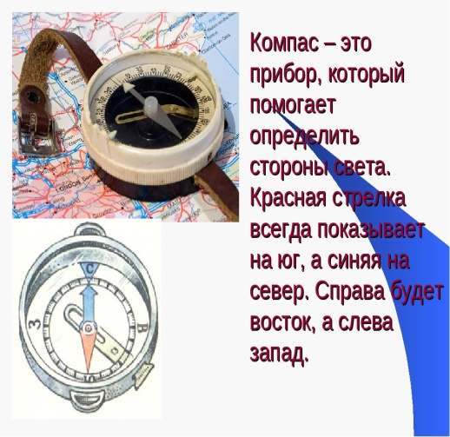

Подумайте и ответьте на вопрос: если стоять к югу лицом, север получится за спиной, а справа тогда будет запад или восток?
Ответьте на вопрос: с какой стороны горизонта восходит солнце?

Дальше читаем раздел «для чего необходим план местности» стр 35
Выписываем в тетрадь определение «План местности»
Рассмотрите рис 21 и ответьте на вопрос: какие объекты поселка Алексеево обозначены условными знаками?

